Bijlage 5: voorbeeld klachtenregeling ongewenst gedrag (zonder klachtencommissie)

Klachtenregeling ongewenst gedrag  Artikel 1  Begripsbepaling  In deze regeling wordt verstaan onder:  Directie  De directie van het bedrijf  OR  De ondernemingsraad van het bedrijf  De PVT  De personeelsvertegenwoordiging van het bedrijf  Gedrag  Een specifieke combinatie van uitingen in houding, gebaar, woord, geschrift of (poging tot) lijfelijk contact, waarmee iemand reageert op en/of handelt in een gegeven situatie, al dan niet expliciet gericht op een bepaalde groep of persoon.  Initiator  Veroorzaker van de klacht. Degene die, bij een of meer gelegenheden of herhaaldelijk uit gewoonte, een bepaald gedrag of gedragspatroon vertoont of vertoond heeft.  Klager  Degene die is geconfronteerd met gedrag dat als ongewenst wordt ervaren (en zich op grond van deze | regeling met een klacht kan wenden tot de vertrouwenspersoon of directie).  Klacht  In de zin van deze regeling, een officiële klacht over ongewenst gedrag, ingediend bij de vertrouwenspersoon (indien aanwezig) of directie, e.e.a. afhankelijk van de interne afspraken hierover.  Ongewenst gedrag  In het algemeen elk gedrag van de veroorzaker dat de klager sociale, psychische en/of fysieke schade toebrengt en dat maatschappelijk en objectief gezien ook als ongepast, hinderlijk, kwetsend of bedreigend ervaren mag worden en uit dien hoofde onacceptabel is.  Meer in het bijzonder gelden als vormen van ongewenst gedrag:  Seksuele intimidatie  Elke vorm van seksuele toenadering, verzoeken om seksuele gunsten of ander seksueel getint gedrag die een werknemer tegen wie het is gericht, als ongewenst ervaart. Dat kan verbaal zijn (dubbelzinnige opmerkingen, vragen over het privéleven), non- verbaal (tonen van seksueel getinte afbeeldingen, aanstaren, gebaren maken) en alle vormen van ongewenst lichamelijk contact (arm om de schouder, beetpakken, knijpen, zoenen, aanranden en verkrachten). | Pesten  Herhaald ongewenst negatief gedrag, waartegen iemand zich niet kan verdedigen. Pestgedrag kan direct zijn gericht tegen de persoon of groep (kleinerende of vernederende opmerkingen, voortdurende kritiek). Pesten kan ook minder direct (iemand isoleren, buitensluiten en negeren, of roddels, kwaadaardige geruchten, leugens en valse beschuldigingen verspreiden).  Agressie en geweld  Onder agressie en geweld zijn meer vormen te onderscheiden: verbaal, psychisch en fysiek geweld. Bij verbaal geweld valt te denken aan schelden of beledigen. Bij psychisch geweld gaat het o.a. om lastig vallen, intimideren of onder druk zetten. Bij fysiek geweld gaat het bijvoorbeeld om schoppen, slaan, bijten, vastgrijpen, of overvallen worden.  Discriminatie  Discriminatie wil zeggen dat er (direct of indirect) onderscheid wordt gemaakt op grond van: afkomst, geslacht, seksuele geaardheid, leeftijd, handicap of chronische aandoening, politieke gezindheid, arbeidsrelatie (fulltime of parttime), arbeidscontract (vast of tijdelijk), vakbondslidmaatschap, burgerlijke staat, nationaliteit, godsdienst of levensbeschouwing  Medewerker of stagiaires  Eenieder die in loondienst is van het bedrijf, dan wel leerlingen of stagiaires
Derden / externen  Bezoekers, eenieder die een (zakelijke) relatie heeft met het bedrijf  Vertrouwensperoon  Een door de directie (in overleg met de OR/PVT) aangestelde functionaris, die op onafhankelijke en vertrouwelijke wijze degene die te maken heeft gehad met ongewenste omgangsvormen opvangt, begeleidt en ondersteunt en open staat voor klachten conform deze regeling.  Artikel 2  Reikwijdte van de klachtenregeling  Deze klachtenregeling is opgesteld met instemming van de OR of PVT en geldt voor alle medewerkers die in dienst zijn van het bedrijf.  Artikel 3  Verbod van ongewenst gedrag  Het is eenieder verboden om zich tijdens het uitvoeren van de werkzaamheden, binnen of buiten de gebouwen van het bedrijf, schuldig te maken aan ongewenst gedrag.  Artikel 4  Klachtopvang  Bij klachtopvang wordt contact opgenomen met de veroorzaker van de klacht, of met de direct leidinggevende van de veroorzaker. Samen proberen de betrokkenen (de oorzaken van) de onvrede weg te nemen en de relatie te herstellen. Lukt dat niet (of is dat niet mogelijk), dan bestaat de mogelijkheid van klachtbemiddeling. | Artikel 5  Klachtbemiddeling  Bij klachtbemiddeling wordt de klacht voorgelegd aan de directie. De directie zelf of een door hem/haar aan te wijzen bemiddelaar zal dan een bemiddelingsgesprek voeren met de betrokken partijen met als belangrijkste doelen (de oorzaken van) de onvrede weg te nemen en te komen tot herstel van de relatie. Lukt dat niet (of is dat niet mogelijk), dan kan een beroep gedaan worden op de vertrouwenspersoon.  Artikel 6  Beroep op de vertrouwenspersoon  Betrokkenen worden in de gelegenheid gesteld een beroep te doen op de vertrouwenspersoon in voorkomende gevallen van ongewenste omgangsvormen, waarbij betrokkene ervaart niet rechtvaardig of niet correct behandeld te zijn.  Het beroep doen op de vertrouwenspersoon wordt als derde mogelijkheid genoemd.  Elke betrokkene kan echter, als de ernst van de omstandigheden daartoe aanleiding geeft, ook in de fasen van klachtopvang en klachtbemiddeling contact opnemen met de vertrouwenspersoon om te overleggen hoe in zijn of haar situatie het beste gehandeld kan worden. De vertrouwenspersoon fungeert dan als wegwijzer en meedenker.  Artikel 7  Klachtafhandeling  Iedere medewerker kan (eventueel met ondersteuning van de vertrouwenspersoon) bij de directie schriftelijk een klacht indienen over ongewenst gedrag, van een | medewerker, of derde voor zover de gedraging een relatie heeft met werkzaamheden namens of binnen het bedrijf.  Artikel 8. Termijn waarbinnen een klacht dient te worden ingediend, geen verjaring  De termijn waarbinnen een klacht dient te worden ingediend is in beginsel onbepaald.  Echter wanneer de gedraging waartegen de klacht zich richt, langer dan drie jaar voor het indienen van de klacht, voor het laatst plaatsvond, dan bepaalt de directie of zij het nog relevant acht, om de klacht in behandeling te nemen. De directie geeft klager gemotiveerd kennis van een beslissing tot het niet in behandeling nemen van een klacht.  Artikel 9  Beslistermijn  De directie beslist op de klacht binnen 10 weken na het indienen van de klacht. Zowel klager als veroorzaker van de klacht ontvangen binnen deze periode een schriftelijk en gemotiveerd afschrift van de beslissing. De beslistermijn kan met ten hoogste vier weken verlengd worden. Hiervan wordt aan partijen schriftelijk mededeling gedaan.  Artikel 10  De uitspraak  De directie zal zich uitspreken over de klacht.  De uitspraak strekt tot:  - het niet ontvankelijk verklaren van de klacht,  - het ongegrond verklaren van de klacht of  het gegrond verklaren van de klacht.  De uitspraak wordt partijen schriftelijk medegedeeld.

Artikel 11  Aanpakken van de dader  Wanneer de directie een klacht gegrond verklaart, wordt een passende maatregel opgelegd aan de daders. Denk aan een berisping, een waarschuwing in het personeelsdossier, een schorsing of ontslag, afhankelijk van de ernst van het wangedrag.  Artikel 12  Melding ongewenst gedrag bij politie/justitie  Wanneer hiertoe een wettelijke verplichting bestaat, doet de directie van ongewenst gedrag, onverwijld aangifte bij de politie. In andere gevallen kan de directie bij gebleken ongewenst gedrag, als de omstandigheden van het geval daartoe aanleiding geven, eveneens besluiten aangifte te doen bij de politie.  Artikel 13  Spoedeisende gevallen, verkorte procedure  Een klager kan de directie verzoeken zijn klacht versneld af te handelen, door middel van een verkorte procedure. De directie gaat hiertoe over wanneer de klager in zijn klachtschrift aangeeft zoveel last van het ongewenste gedrag te hebben, dat verder functioneren redelijkerwijs niet gevergd kan worden. Klager moet tevens hulp hebben gezocht bij de Vertrouwenspersoon welke onderschrijft dat een verkorte procedure daadwerkelijk gewenst is. De directie zal in deze gevallen binnen 10 dagen een uitspraak doen. | 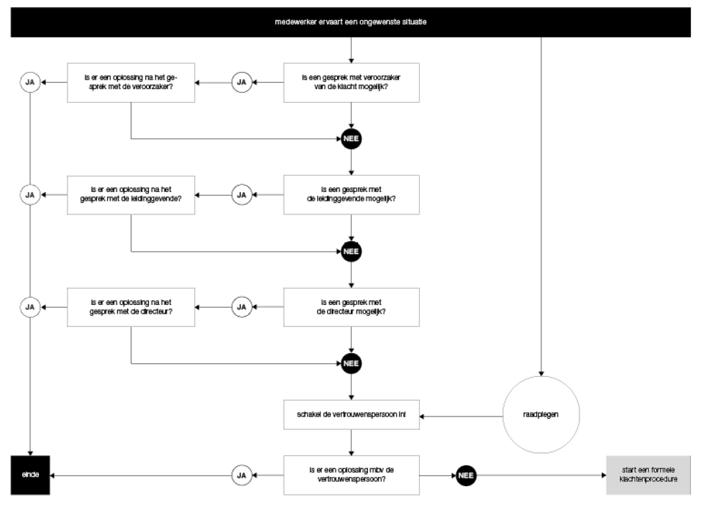
 | Opmerkingen:  - Een gesprek zal niet altijd mogelijk zijn als de aangegeven gesprekspartner betrokken is bij de ongewenste situatie. Betrokkene mag dan op eigen initiatief de volgende stap in het schema zetten.  - Een medewerker die een ongewenste situatie ervaart, kan als de ernst van de omstandigheden daartoe aanleiding geeft, direct de vertrouwenspersoon raadplegen om te overleggen hoe in zijn | of haar situatie het beste gehandeld kan worden. De vertrouwenspersoon fungeert dan als wegwijzer en meedenker.  - Indien een bedrijf geen klachtencommissie heeft, dan kan de klager bij ontevredenheid over de klachtafhandeling naar de vakbond/rechter en afhankelijk van de aard van de klacht bij discriminatie naar het College voor de Rechten van de Mens.

